漕桥小学 “大家访”活动记录表（2021.3）
学校： 常州市武进区漕桥小学
教师姓名 | 朱叶平 | 班级 |  | 四（3）
家长姓名 | 胡转龙 |  | 学生姓名 | 胡彤彤
家访时间 | 2021.5.22 |  | 家访形式 | 上门家访
家庭详细住址 | 雪堰漕桥后凤沟72号 |  | 联系电话 | 13585448935
学生情况（包括学生在校情况，家庭情况等） | 孩子文静、内向，不善言辞。学习认真，字迹工整娟秀，学习成绩优异。
家访  过程  详细  记录 | 上门后与孩子父母了解孩子在家情况。学生在家学习自觉，不需要父母太多担心。  教师汇报了在学校孩子的学习与生活情况。孩子在校学习积极性高，作业认真，学习成绩优异。但平时不善言辞，比较内向。  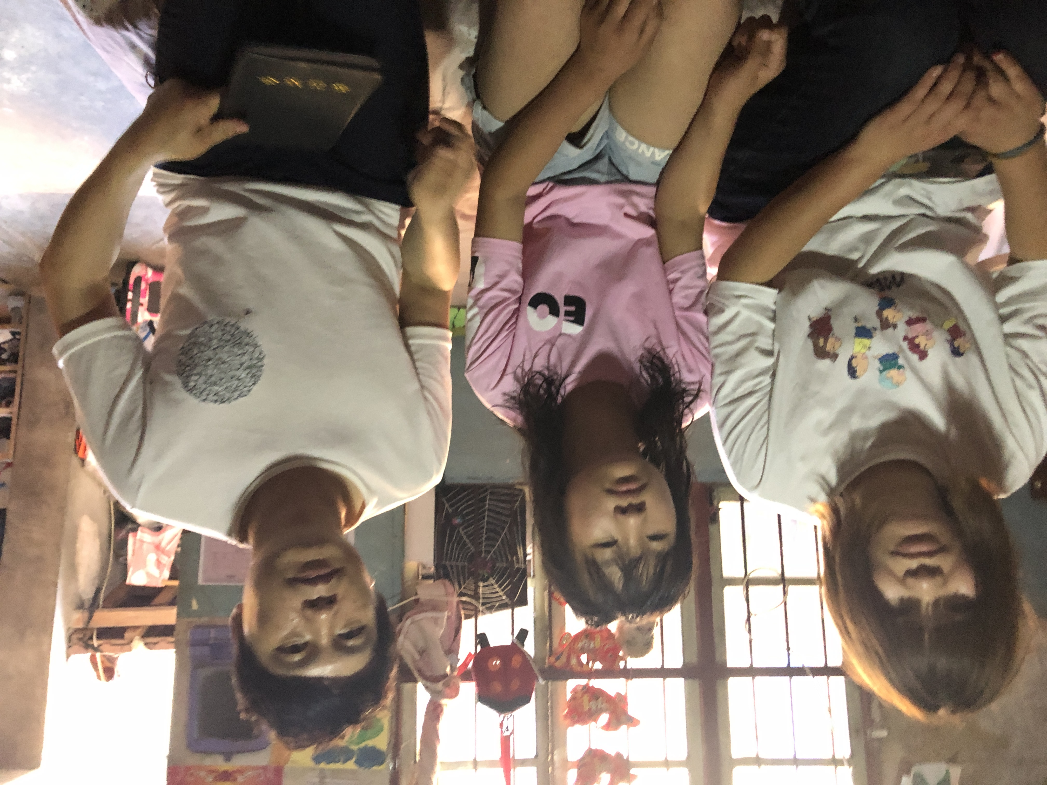
家长  诉求 | 学校老师都很负责，没有其他诉求。

家长签名：胡转龙

